NAMA : Fhilif Diamond Song
NPM : 252310024
KELAS : TI-25-KA
MATKUL : LAB_ALGORITMA

- Buatlah program perhitungan matriks (penjumlahan, pengurangan, dan perkalian) yang dapat diinput manual elemennya!
Ini programnya:
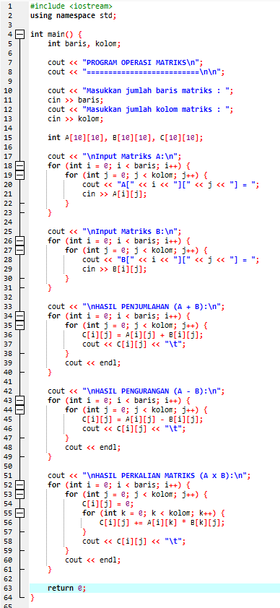

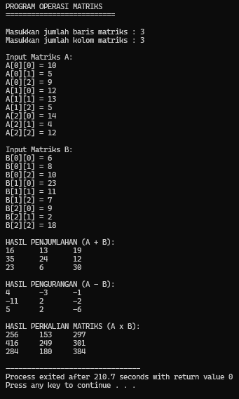
Ini programnya ketika dijalankan:

- Sebuah perusahaan ayam goreng dengan nama “GEROBAK FRIED CHICKEN” yang telah lumayan banyak pelanggannya, ingin dibantu dibuatkan program untuk membantu kelancaran usahanya. “GEROBAK FRIED CHICKEN” mempunyai daftar harga ayam sebagai berikut:
Kode — Jenis — Harga
D — Dada — Rp. 2500
P — Paha — Rp. 2000
S — Sayap — Rp. 1500
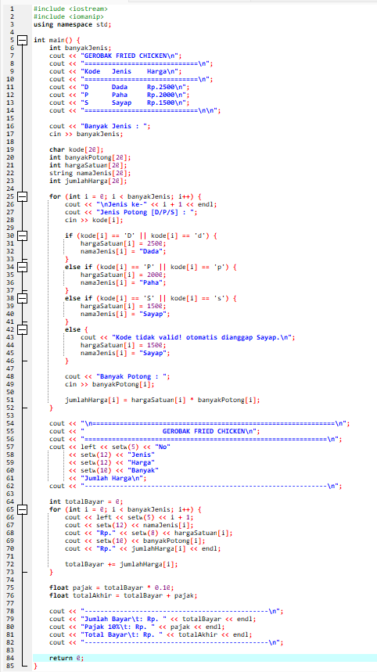
Ini programnya:

Ini programnya ketika dijalankan:
